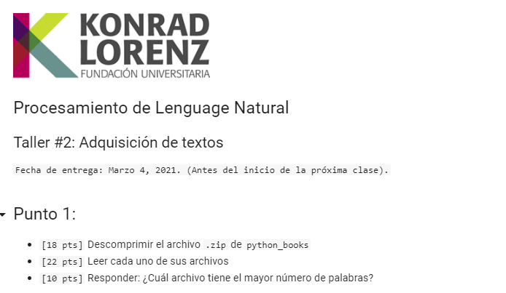

1 . 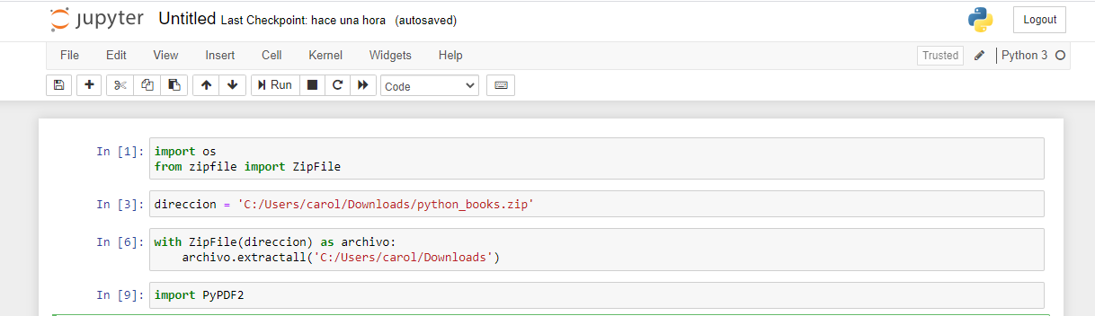

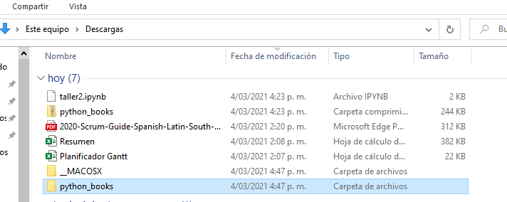

2-

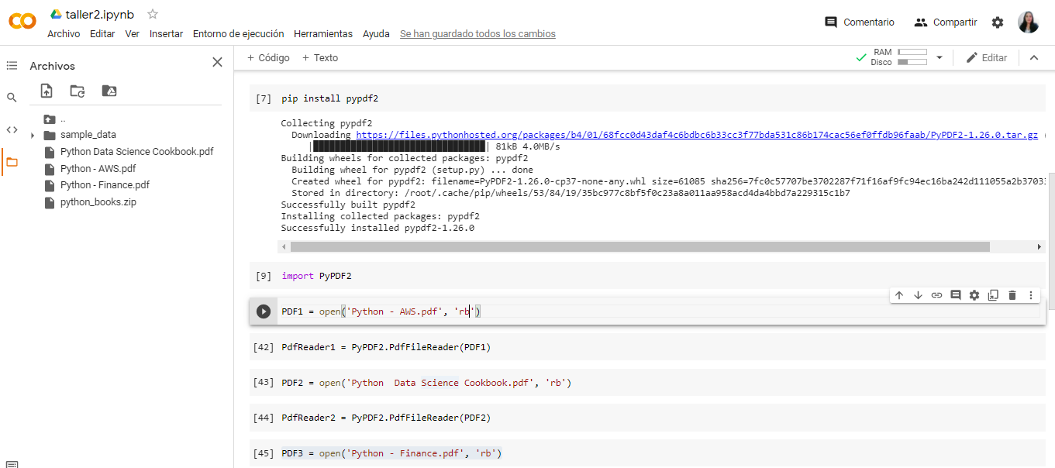

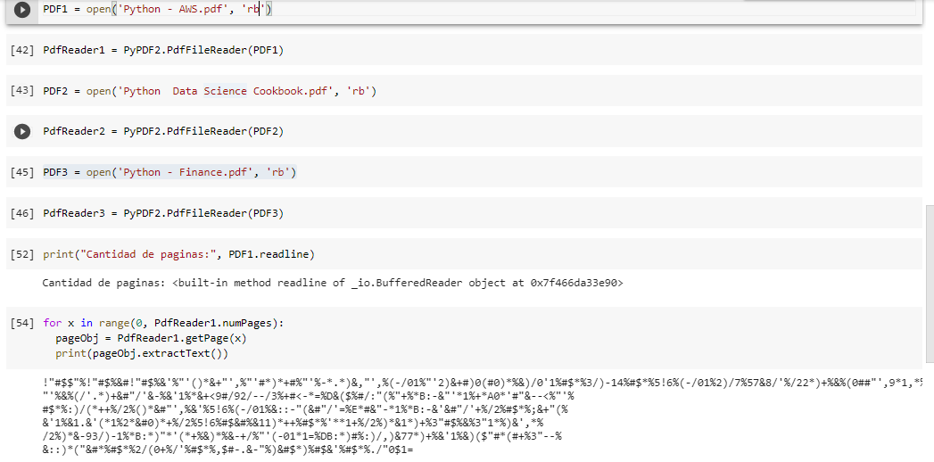

3-

* Palabras TEXTO : Python – AWS : 887 WORDS
* Palabras TEXTO : Python Data Science Cookbook : 1894
* Palabras TEXTO : Python Data Python - Finance: 1811

El texto que contiene mas palabras es **Python Data Science Cookbook**